

בס"ד | י’ אדר תש”פ
אור דוד

אורות הפרשה – הרב נאור מאיר גנון שליט"א.
לאחר חטא העגל משה רבינו אומר לה':"מחני נא מספרך..", אם אתה הולך למחוק את עם ישראל תמחק גם את שמי מהתורה (למרות שה' הבטיח למשה שיקים עם ישראל חדש ממנו משה לא מוכן). ואכן דברי משה התקיימו מעט שב18 פרשות כמניין ח"י שמו לא מופיע:12 פרשות שבחומש בראשית ועוד 6 פרשות:הפרשה שלנו תצוה, עקב, ראה, שופטים, כי תצא,ונצבים. מסירות נפש כזו על עם ישראל עוברת ממשה לצדיקים מיוחדים שבכל דור כמו מרדכי ואסתר .דעו לכם, בפורים אנו מגיעים לדרגה הכי גבוהה. אנו אוכלים ושותים כל היום והדרך שבה אנו מבינים את ה' היא הדרך שלא הייתה אף פעם. בפורים אני מבין שיש ה' אחד בצורה שאני לא מבין כל השנה ולא על ידי לימוד, ואפילו לא על ידי דיבור אלא על ידי אכילה ושתייה, ומתן מתנות ומשלוח מנות. אין יום אחר בעולם שיש אור כל כך גדול שזורם אלינו עד שאנחנו ממש רוצים להתקרב שוב לה'. לא רק שאני רוצה לעשות רצון ה', לא רק שאני רוצה לעשות מה שנכון, לא רק שאני רוצה לעשות את תפקידי בחיים. יום אחד בשנה, אני רק רוצה להיות כל כך קרוב לה'. אם אני רוצה להיות קרוב לה', אני גם יכול לאכול ולשתות, אני יכול להיות חצי שיכור ולאכול כל היום, זה פשוט לא משנה. אם הלב שלי בוער אני רוצה רק להיות קרוב לה' (הרב שלמה קרליבך זצ"ל). שבת שלום ופורים שמח! אוהב אתכם ‎:-)‎
דבר בעיתו מה טוב – מאורעות התנ"ך בתאריך היומי, על פי ספרו של הבח"ה דוד צברדלינג ז"ל.‬
י״ג אדר: [יב וַיִּקָּרְאוּ סֹפְרֵי הַמֶּלֶךְ בַּחֹדֶשׁ הָרִאשׁוֹן בִּשְׁלוֹשָׁה עָשָׂר יוֹם בּוֹ וַיִּכָּתֵב כְּכָל אֲשֶׁר צִוָּה הָמָן אֶל אֲחַשְׁדַּרְפְּנֵי הַמֶּלֶךְ וְאֶל הַפַּחוֹת אֲשֶׁר עַל מְדִינָה וּמְדִינָה וְאֶל שָׂרֵי עַם וָעָם מְדִינָה וּמְדִינָה כִּכְתָבָהּ וְעַם וָעָם כִּלְשׁוֹנוֹ בְּשֵׁם הַמֶּלֶךְ אֲחַשְׁוֵרֹשׁ נִכְתָּב וְנֶחְתָּם בְּטַבַּעַת הַמֶּלֶךְ: יג וְנִשְׁלוֹחַ סְפָרִים בְּיַד הָרָצִים אֶל כָּל מְדִינוֹת הַמֶּלֶךְ לְהַשְׁמִיד לַהֲרֹג וּלְאַבֵּד אֶת כָּל הַיְּהוּדִים מִנַּעַר וְעַד זָקֵן טַף וְנָשִׁים בְּיוֹם אֶחָד בִּשְׁלוֹשָׁה עָשָׂר לְחֹדֶשׁ שְׁנֵים עָשָׂר הוּא חֹדֶשׁ אֲדָר וּשְׁלָלָם לָבוֹז: יד פַּתְשֶׁגֶן הַכְּתָב לְהִנָּתֵן דָּת בְּכָל מְדִינָה וּמְדִינָה גָּלוּי לְכָל הָעַמִּים לִהְיוֹת עֲתִדִים לַיּוֹם הַזֶּה:
(אסתר ג,יב-יד) (פסוק יג)
ט וַיִּקָּרְאוּ סֹפְרֵי הַמֶּלֶךְ בָּעֵת הַהִיא בַּחֹדֶשׁ הַשְּׁלִישִׁי הוּא חֹדֶשׁ סִיוָן בִּשְׁלוֹשָׁה וְעֶשְׂרִים בּוֹ וַיִּכָּתֵב כְּכָל אֲשֶׁר צִוָּה מָרְדֳּכַי אֶל הַיְּהוּדִים וְאֶל הָאֲחַשְׁדַּרְפְּנִים וְהַפַּחוֹת וְשָׂרֵי הַמְּדִינוֹת אֲשֶׁר מֵהֹדּוּ וְעַד כּוּשׁ שֶׁבַע וְעֶשְׂרִים וּמֵאָה מְדִינָה מְדִינָה וּמְדִינָה כִּכְתָבָהּ וְעַם וָעָם כִּלְשֹׁנוֹ וְאֶל הַיְּהוּדִים כִּכְתָבָם וְכִלְשׁוֹנָם: י וַיִּכְתֹּב בְּשֵׁם הַמֶּלֶךְ אֲחַשְׁוֵרֹשׁ וַיַּחְתֹּם בְּטַבַּעַת הַמֶּלֶךְ וַיִּשְׁלַח סְפָרִים בְּיַד הָרָצִים בַּסּוּסִים רֹכְבֵי הָרֶכֶשׁ הָאֲחַשְׁתְּרָנִים בְּנֵי הָרַמָּכִים: יא אֲשֶׁר נָתַן הַמֶּלֶךְ לַיְּהוּדִים אֲשֶׁר בְּכָל עִיר וָעִיר לְהִקָּהֵל וְלַעֲמֹד עַל נַפְשָׁם לְהַשְׁמִיד וְלַהֲרֹג וּלְאַבֵּד אֶת כָּל חֵיל עַם וּמְדִינָה הַצָּרִים אֹתָם טַף וְנָשִׁים וּשְׁלָלָם לָבוֹז: יב בְּיוֹם אֶחָד בְּכָל מְדִינוֹת הַמֶּלֶךְ אֲחַשְׁוֵרוֹשׁ בִּשְׁלוֹשָׁה עָשָׂר לְחֹדֶשׁ שְׁנֵים עָשָׂר הוּא חֹדֶשׁ אֲדָר: יג פַּתְשֶׁגֶן הַכְּתָב לְהִנָּתֵן דָּת בְּכָל מְדִינָה וּמְדִינָה גָּלוּי לְכָל הָעַמִּים וְלִהְיוֹת כתיב היהודיים עתודים הַיְּהוּדִים עֲתִידִים לַיּוֹם הַזֶּה לְהִנָּקֵם מֵאֹיְבֵיהֶם:
(אסתר ח,ט-יג) (פסוק יב)]
הקדמה לספר הזוהר - רבי יהודה לייב הלוי אשלג זצוללה"ה.
יד) והנך מוצא בהכרח, שיש ג' מצבים לנשמות בדרך כלל. מצב הא' הוא מציאותן בא"ס ב"ה במחשבת הבריאה, שכבר יש להן שם צורה העתידה של גמר התיקון. מצב ב', הוא מציאותן בבחינת שתא אלפי שני, שנתחלקו ע"י ב' המערכות הנ"ל לגוף ונפש, וניתנה להן העבודה בתורה ומצוות, כדי להפך את הרצון לקבל שבהן ולהביאו לבחינת רצון להשפיע נ"ר ליוצרם, ולא לעצמם כלל. ובמשך זמן מצב הזה, לא יגיע שום תיקון לגופים רק לנפשות בלבד, כלומר שצריכים לבער מקרבם כל בחינת הקבלה לעצמם שהיא בחינת הגוף, ולהשאר בבחינת רצון אך להשפיע בלבד. שזהו צורת הרצון שבנפשות. ואפילו נפשות הצדיקים לא תוכלנה להתענג בגן עדן אחר פטירתן, אלא אחר ככלות כל גופן להרקב בעפר. מצב הג' הוא גמר התיקון של הנשמות אחר תחית המתים שאז יגיע התיקון השלם גם אל הגופין, כי אז יהפכו גם את הקבלה עצמה, שהיא צורת הגוף, שתשרה עליה צורה של השפעה טהורה, ונעשים ראויים לקבל לעצמם כל הטוב והעונג והנועם שבמחשבת הבריאה. ועם כל זה יזכו לדבקות החזקה, מכח השואת צורתם ליוצרם. כי לא יקבלו כל זה מצד רצונם לקבל, אלא מצד רצונם להשפיע נ"ר ליוצרם, שהרי יש לו ית' הנאה שמקבלים ממנו. ולשם הקיצור אשתמש מכאן ואילך בשמות ג' המצבים הללו דהיינו מצב א' מצב ב' ומצב ג', ואתה תזכור כל המתבאר כאן בכל מצב ומצב.
עץ החיים – פירוש הסולם על הזוהר, תצווה דף קע"ט ע”ב.
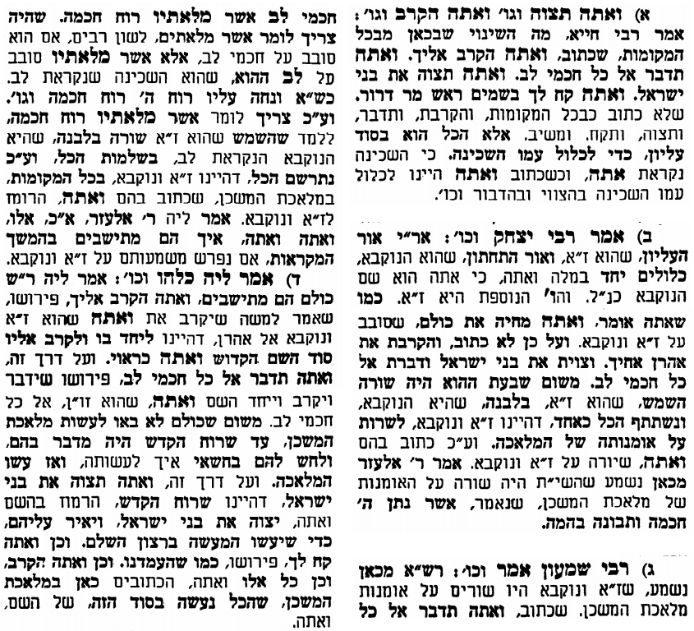
אביעה חידות מני קדם
חידון לפרשת "נבל" (שמואל-א' פרקים כה,א-כח,ב) מקבילה ל-תצוה
על פי חיבורו של הבח"ה דוד צברדלינג ז"ל.
לתגובות, הקדשות והערות: or.david.way@gmail.com
שבת שלום


פתרונות לגליון הקודם אחימלך, בן ישי, גת, דואג, הנני אֲדֹנִי, וימלט
מוקדש להצלחת: עדי בת שושנה נעמי, נאור מאיר בן אסתר ורעייתו, אוריאל בן אלישבע חפצי ורעייתו, ניצן בן אילנה, אריאלה אילת בת אילנה, לרפואת חיים דב בן ציפורה, גבריאל בן אלישבע חפצי. לזרע בר קיימא: יפית חיה בת יהודית, חיים חי בן אבלין יהודית. לקבלת העלון בדוא"ל נא לשלוח לכתובת:guy.zwerdling@gmail.com

